客戶可於啟動空氣檢測儀時，查看右下角的程式編號(如圖1所示)。如客戶的空氣檢測儀版本高於V2.10以上即可下載V2.16自行更新程式在家輕鬆完成升級程序。如 貴客的空氣檢測儀版本於V2.10以下，請即聯絡客戶服務員安排為你進行更新服務。
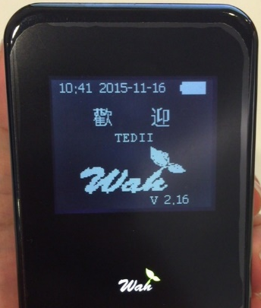(圖1)

安裝自行更新程式步驟：
- 首先於本網站下載「AIR TRACK V2.16.zip」檔案
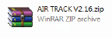

- 按滑鼠右鍵解鎖檔案到資料夾「AIR TRACK V2.16」
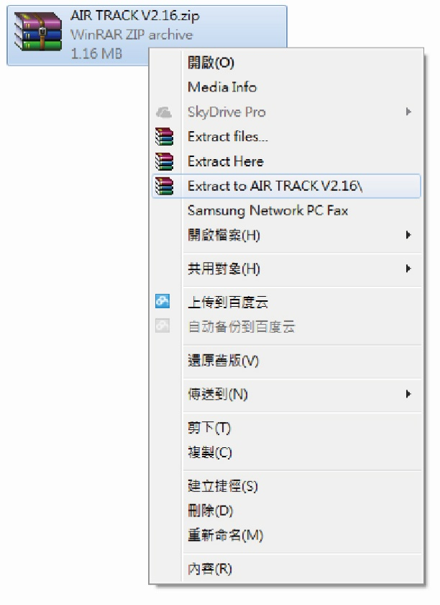

- 點選「Setup.Exe」
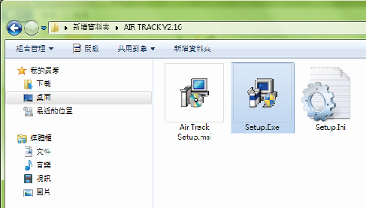

- 點選「下一步」或「Next」
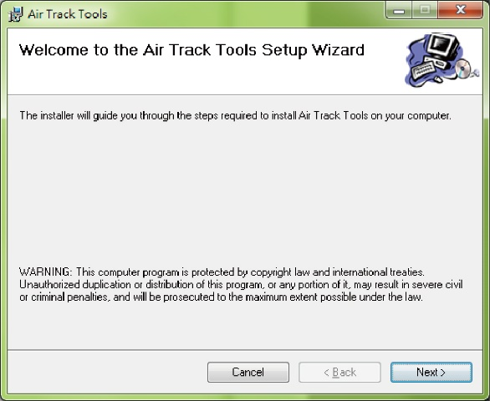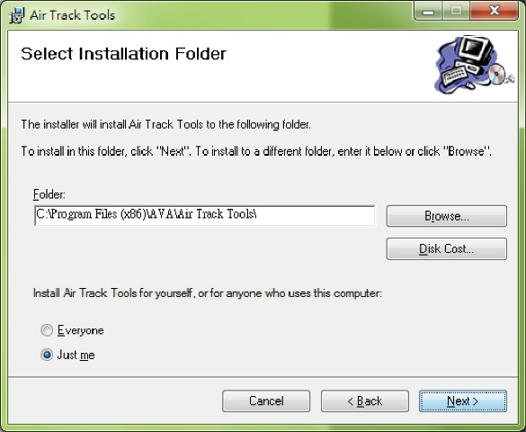
- 等待安裝完成，點選「關閉」或「Close」結束安裝。
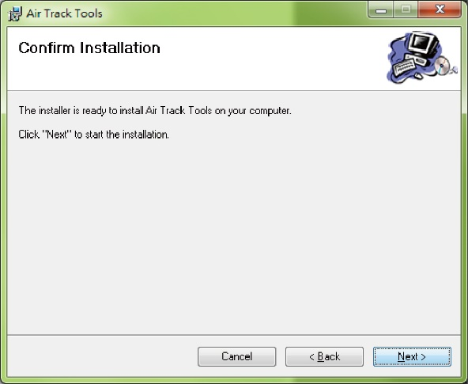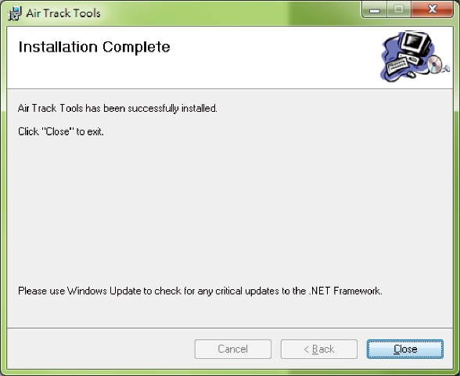

- 安裝完成，於電腦桌面尋找「AIR TRACKER V2.16.exe」檔案。
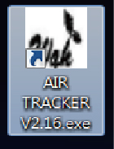
- 點擊開啟檔案。
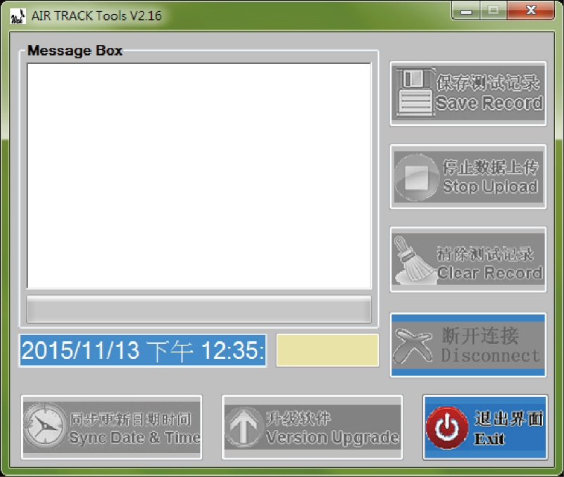
- 使用隨空氣檢測儀附設的USB連接線連接電腦及空氣檢測儀。
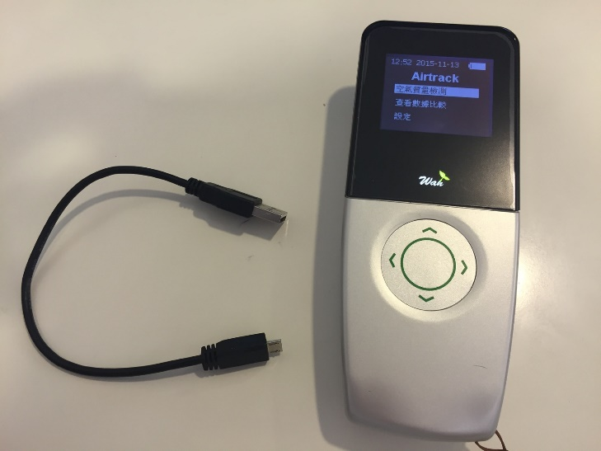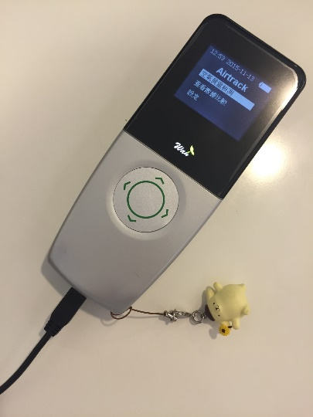

注意：
如開啟後未能征測到裝置，請Jump to Step 12指引操作。
- 重新開啟電腦桌面的「AIR TRACKER V2.16.exe」檔案後，開啟空氣檢測儀。點選「是/YES」進行更新。
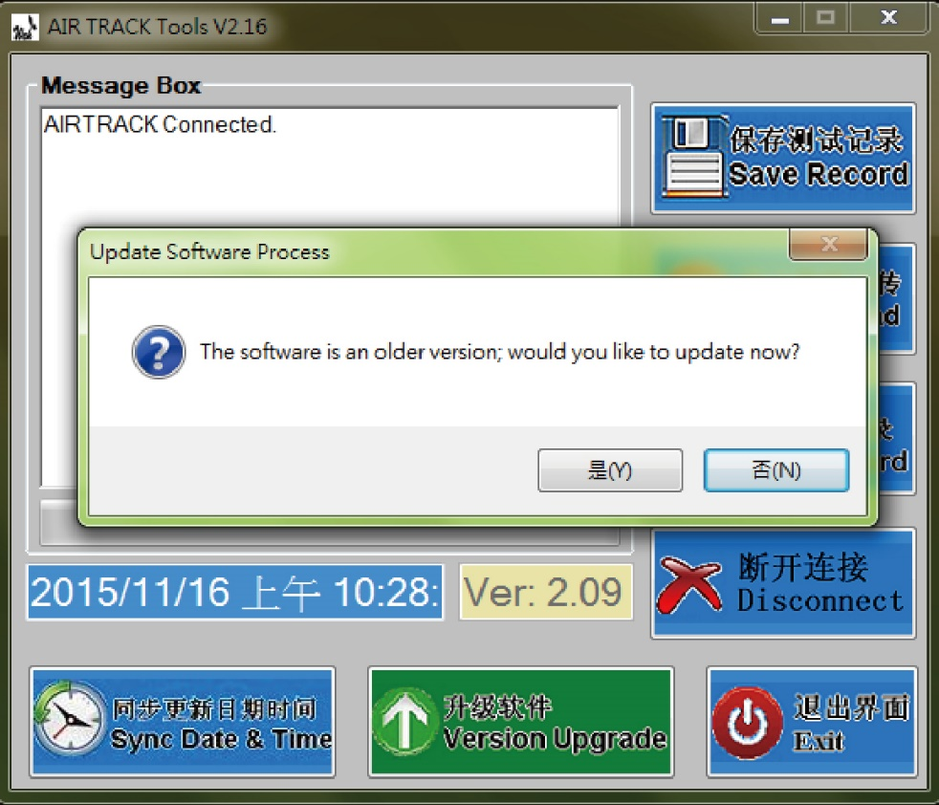

- 點選「Program」後，等待「Program Complete」視窗彈出。
按「確定」完成更新。
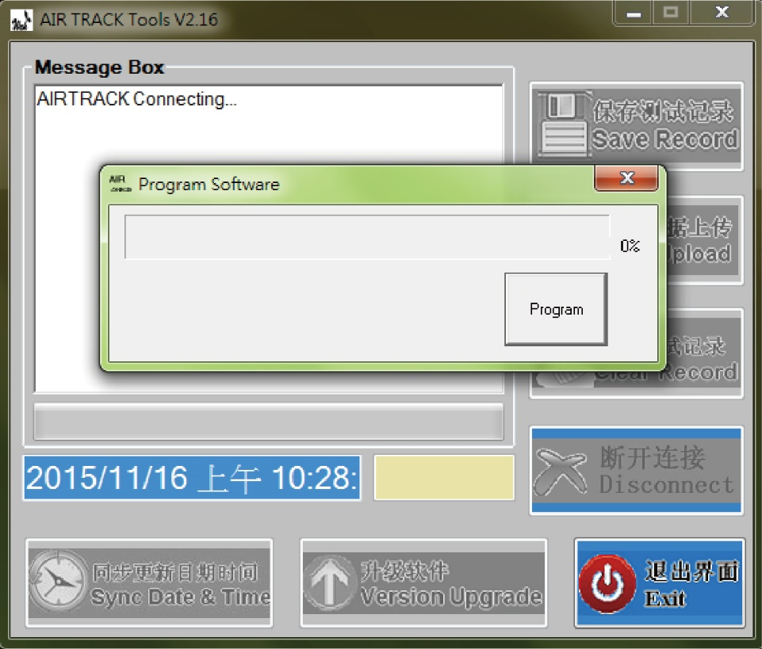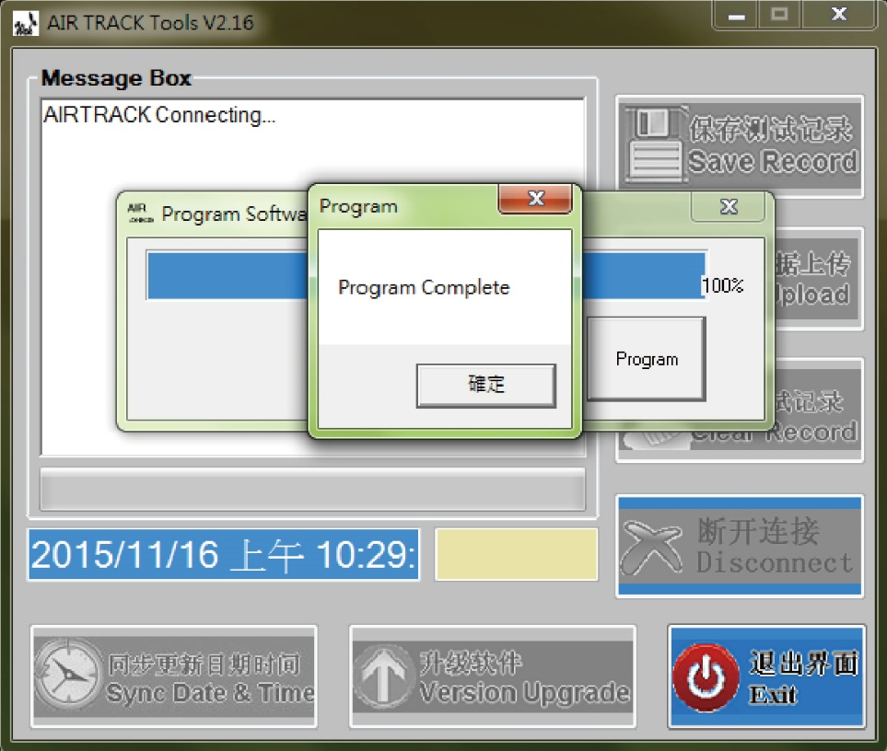

- 最後，點選「斷開連接/Disconnect」安全移除空氣檢測儀。
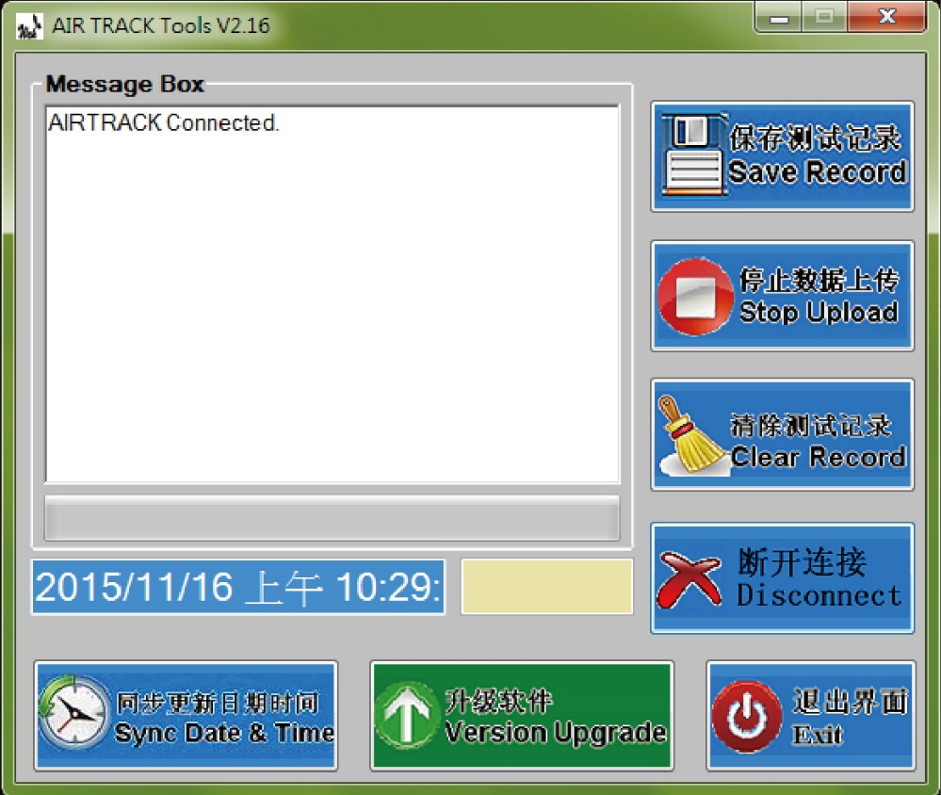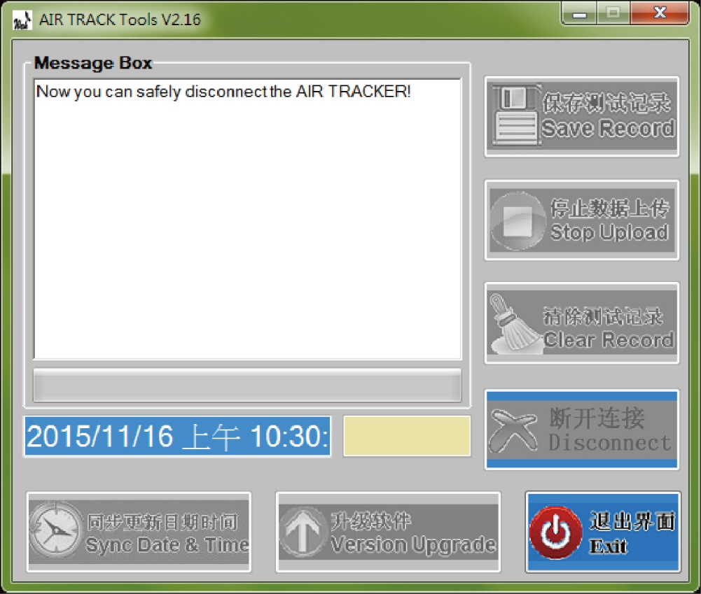

注意：
如開啟後未能征測到裝置，請照以下指引操作。

- 開啟「控制台」內的「裝置管理員」。
- 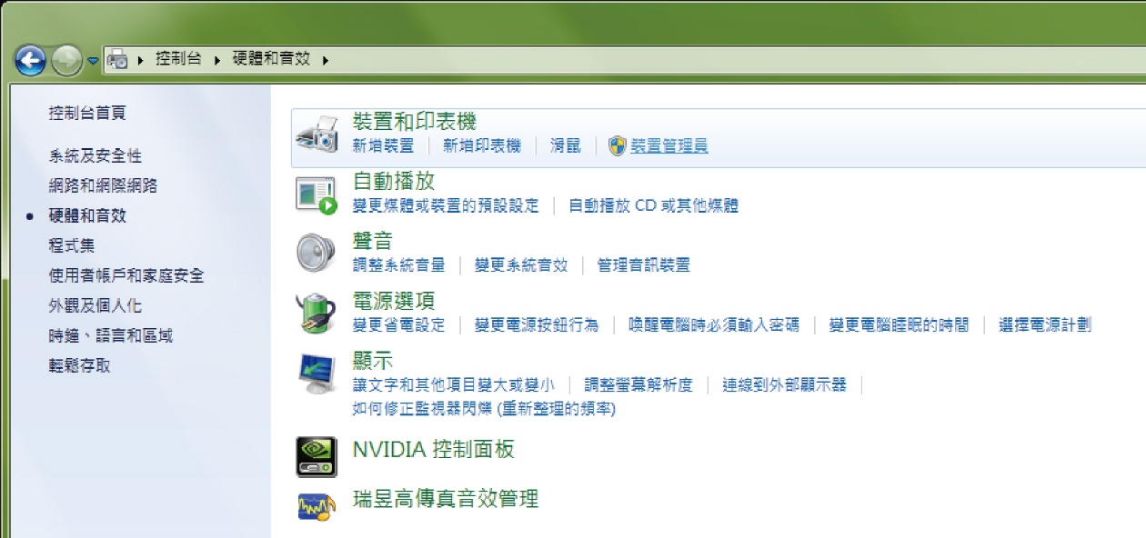
- 於「USB-UART」按滑鼠右鍵，點選「更新驅動程式軟體」。
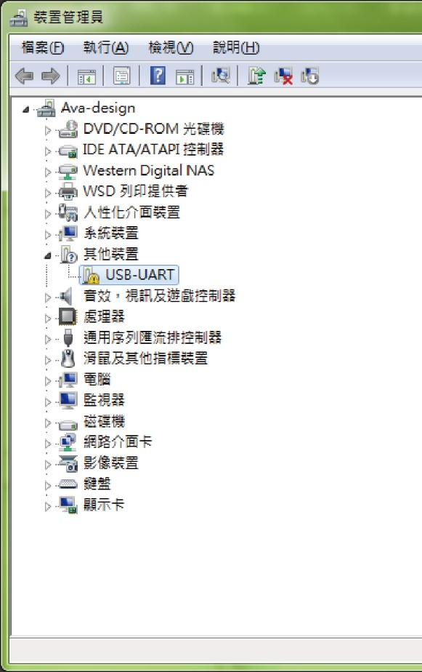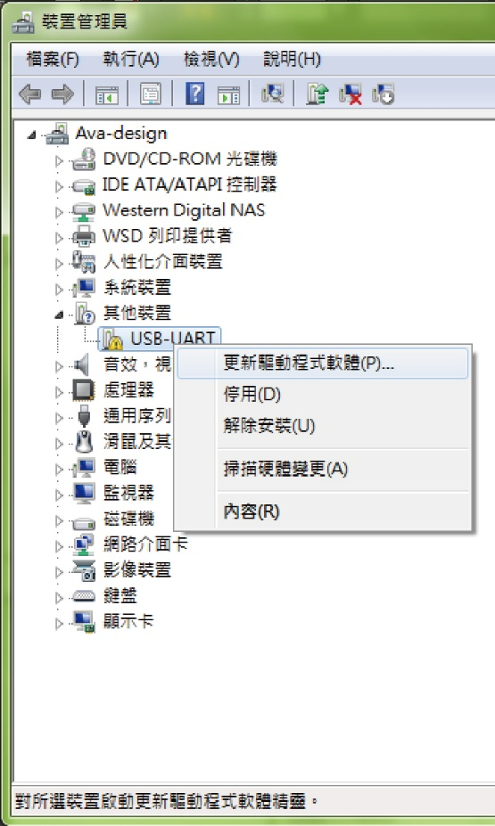

- 點選「瀏覽電腦上的驅動程式軟體」。
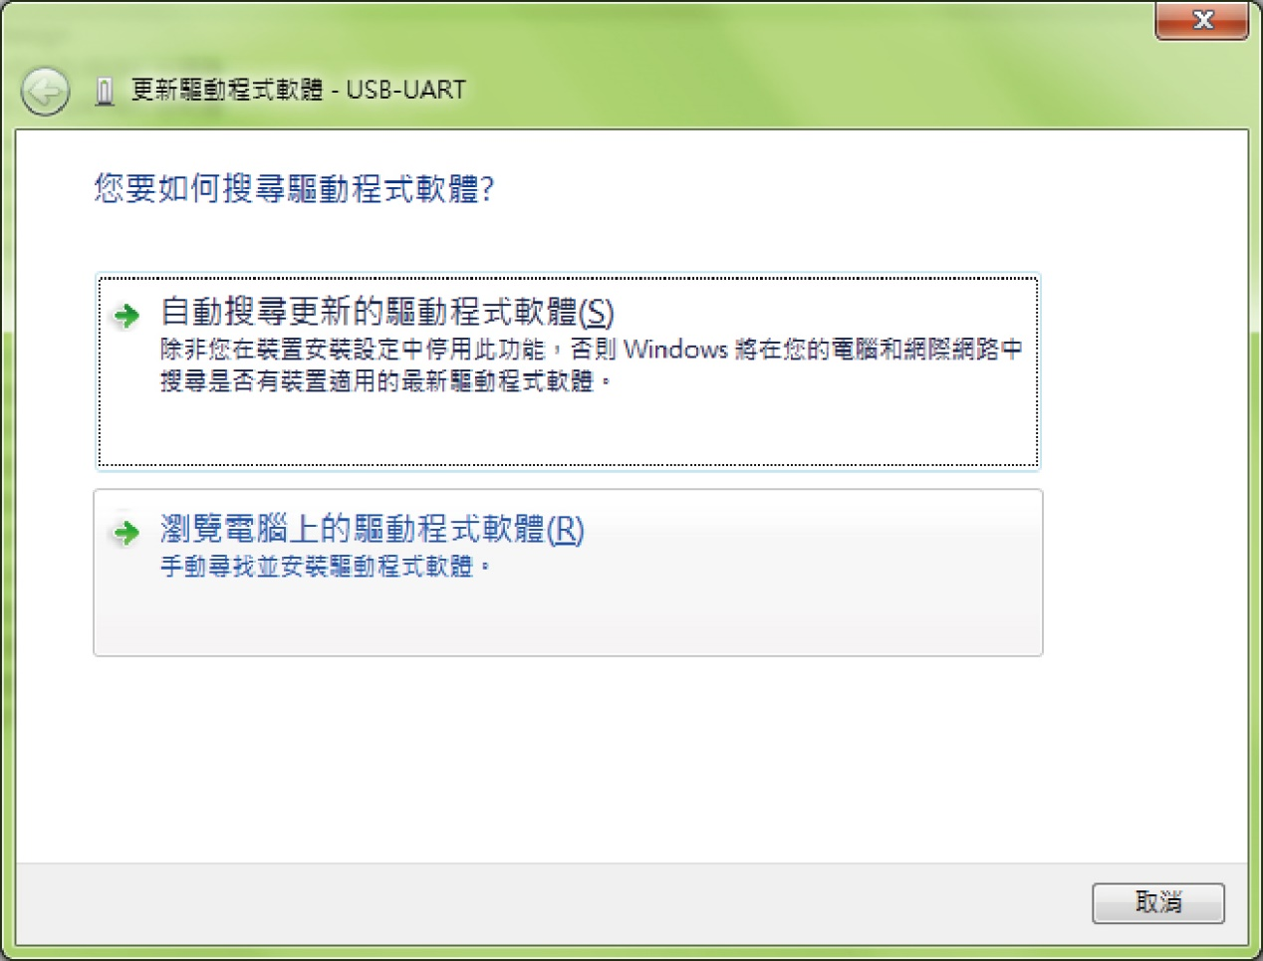
- 選擇資料夾「AIR TRACK V2.16」內的「USB DRIVE」。

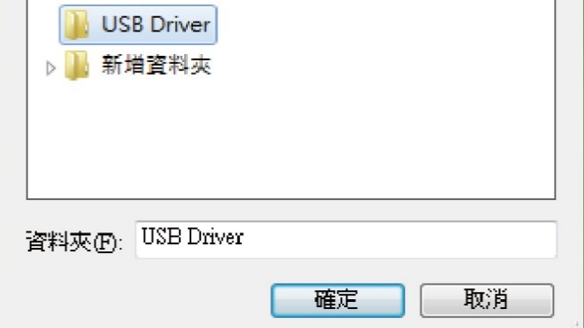

- 點選「仍然安裝此驅動程式軟體」
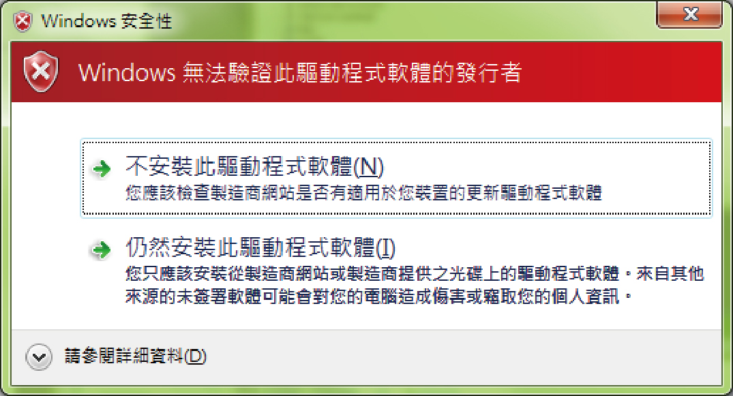
- 安裝完成後點選「關閉」以完成安裝。
- 重新開啟電腦桌面的「AIR TRACKER V2.16.exe」檔案後，back to step 9開啟空氣檢測儀。點選「是/YES」進行更新。

